ASTROLOGIJA IN ZVEZDE

Definicija astrologije:
Veda, ki proučuje odnose med gibanjem in položaji nebesnih teles ter življenjem na Zemlji. Najstarejše pisane vire imamo že od samega začetka človeštva. Po dolgem skupnem nastopanju se je astronomija ločila od astrologije in s seboj odnesla meritve hitrosti, oddaljenosti in podobne zelo konkretne podatke, s čimer se tudi danes ukvarja. Tako je astronomija astrologiji zapustila razlaganje teh odnosov za ves živi in v neživi svet.

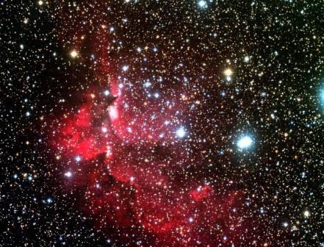

Astrologijo delimo na več področij:
Astrometeorologija: preučuje vpliv planetov na ozračje in vreme.
Mundana astrologija:astrologija narodov in držav oz. Svetovnih ekonomskih in političnih dejanj.
Natalna astrologija: astrologija, ki se ukvarja s posameznikom na osnovi njegovega natalnega horoskopa oz. Osebne karte rosjtva.
Horarna astrologija: astrologija, ki proučuje določen dogodek na osnovi časa kraja in vprašanja, postavljenega v zvezi s tem dogodkom.
Astrologija partnerstva: ukvarja se z odnosi med dvema osebama – ljubezenskimi, družinskimi, poslovnimi, kot tudi z vplivi ene osebe na drugo.

Pri preučevanju astrologije razlikujemo štiri glavne kategorije:

- Sonce, Luna in planeti
- zodiakalna znamenja
- astrološke hiše
- aspekti

Opis ozvezdja:
Najstarejši opis ozvezdij kot jih poznamo danes, je prinesel didaktični ep. Pojavi, ki ga je okoli leta 270 pr.n.št. Napisal Arar, grški pesnik v dobi Aleksandrije. V epu je zbral znansveno gradivo opazovanj o zvezdnem nebu, poživljeno z zanimivimi zgodbami iz grškega bajeslovja. V 1154 heksametrih je pojasnil, da so omenjena ozvezdja naredili opazovalci neba že davno pred njim. V svojem epu se Arar v glavnem naslanja na delo matematika in astronoma Evdoksa in Knida (4.st.pr.n.št.).

Ozvezdja, ki jih je opisal Arar, so najbrž nastala tisoče let pred njim. Verjetno so jih ustvarili astronomi, ki so živeli na rodovitni zemlji med rekama Evfram in Tigris, ker je mnogo stoletij prej cvetela stara civilizacija.

Aratu in grškim astronomom tistega časa pa se moramo zahvaliti tako za imena, ter podobe in oblike večine nam znanih ozvezdij, kot tudi za večino zgodb o njih.

